GIGI TIRUAN LENGKAP RESIN AKRILIK
PADA KASUS FULL EDENTULOUS

drg. Sri Oetami, Sp. Prost^{1*}, Mia Handayani²,

^{1,} Fakultas Kedokteran Gigi Universitas Muhammadiyah Surakarta
² Fakultas Kedokteran Gigi Universitas Muhammadiyah Surakarta

ABSTRAK
Kehilangan gigi pada usia dewasa sangat tinggi seiring dengan meningkatnya usia, jika dibiarkan terlalu lama akan menyebabkan penurunan tulang alveolar pada daerah edentulous, penurunan fungsi pengunyahan hingga gangguan bicara dan berpengaruh terhadap sendi temporomandibular. Pembuatan gigi tiruan lengkap sangat penting pada kasus full edentulous, yang bertujuan untuk menggantikan seluruh gigi yang hilang serta jaringannya sehingga dapat memperbaiki atau mengembalikan fungsi pengunyahan, bicara, estetis, dan psikis, serta memperbaiki kelainan, gangguan, dan penyakit yang disebabkan oleh keadaan edentulous. Seorang pasien perempuan (68 tahun) ingin dibuatkan gigi tiruan baru karena gigi tiruan sebelumnya terasa longgar. Pasien sebelumnya menggunakan gigi tiruan rahang atas dan bawah 10 tahun yang lalu dan mulai terasa longgar 5 tahun yang lalu. Pada pemeriksaan intra oral didapatkan rahang atas dan bawah sudah kehilangan seluruh gigi. Berdasarkan pemeriksaan subjektif dan objektif diagnosis rahang atas dan bawah yaitu full edentulous. Rencana perawatan pada kasus ini yaitu pembuatan gigi tiruan penuh dengan bahan resin akrilik.
Kata Kunci: Gigi tiruan lengkap, full edentulous, resin akrilik

ABSTRACT
Tooth loss in adulthood is very high with increasing age, if left too long it will cause a decrease in alveolar bone in the edentulous area, a decrease in masticatory function to speech disturbances and an effect on the temporomandibular joint. Making complete dentures is very important in the full edentulous case, which aims to replace all lost teeth and their tissues so that they can repair or restore masticatory, speech, aesthetic, and psychological functions, and correct abnormalities, disorders, and diseases caused by an edentulous state. A female patient (68 years old) wants to make a new denture because the previous denture feels loose. The patient previously used the upper and lower jaw dentures 10 years ago and began to feel loose 5 years ago. On intra-oral examination, the upper and lower jaw had lost all teeth. Based on subjective and objective examination the diagnosis of the upper and lower jaw is full edentulous. The treatment plan in this case is the manufacture of full dentures with acrylic resin material.
Keywords: Complete denture, full edentulous, acrylic resin

PENDAHULUAN
Kehilangan gigi pada usia dewasa sangat tinggi seiring dengan meningkatnya usia. Faktor yang menyebabkan seseorang kehilangan gigi yaitu pencabutan gigi karena karies yang luas dan tidak dapat direstorasi, gigi lepas karena penyakit periodontal dan adanya riwayat trauma pada dentoalveolar.^{[1]} Kehilangan gigi yang dibiarkan terlalu lama akan menyebabkan penurunan tulang alveolar pada daerah edentulous, penurunan fungsi pengunyahan hingga gangguan bicara dan berpengaruh terhadap sendi temporomandibular. ^{[2]} Kondisi kehilangan gigi juga dapat mempengaruhi psikologis bagi sebagian pasien yang dianggap sebagai tanda bahwa seseorang sudah mencapai suatu batas penting dalam kehidupannya dan yang tersisa hanya kemunduran pada usia lanjut. ^{[3]}
------------------------------------------------------------------
^{*)} Penulis Korespondensi.
E-mail: tiwuk.dentist@yahoo.com
Jl. Kebangkitan Nasional No. 101 Penumping,
Surakarta, Jawa Tengah, Indonesia
Submisi : 22 Oktober 2018; Revisi : 22 Desember 2018;
Penerimaan 20 Januari 2019 (diisi oleh editor)
Gigi tiruan lengkap adalah gigi tiruan yang dibuat untuk menggantikan semua gigi asli yang hilang beserta bagian jaringan gusinya. Pembuatan gigi tiruan lengkap bertujuan untuk menggantikan seluruh gigi yang hilang serta jaringannya sehingga dapat memperbaiki atau mengembalikan fungsi pengunyahan, bicara, estetis, dan psikis, serta memperbaiki kelainan, gangguan, dan penyakit yang disebabkan oleh keadaan edentulous.^{[4]}
Keberhasilan pembuatan gigi tiruan tergantung dari retensi dan stabilisasi. Retensi merupakan kemampuan gigi tiruan untuk tahan terhadap gaya gravitasi, sifat adhesi makanan dan gaya-gaya yang berhubungan dengan permukaan rahang, sehingga akan menghasilkan gigi tiruan tetap pada posisinya didalam rongga mulut. Stabilitas adalah kemampuan gigi tiruan untuk tetap stabil atau konstan pada posisinya saat digunakan. Stabilitas memberikan kenyamanan fisiologis pada pasien, sedangkan retensi memberikan kenyamanan psikologik. Kurangnya stabilitas sering membuat faktor retensi dan dukungan tidak efektif.^{[5]} Pada proses pencetakan rahang, seluruh jaringan pendukung harus tercetak untuk mendapatkan retensi dan stabilisasi yang maksimal.^{[4]}
Komponen gigi tiruan lengkap terdiri dari elemen gigi dan basis. Basis merupakan bagian gigi tiruan yang berhadapan dengan jaringan lunak mulut dibawahnya yang berfungsi memperbaiki kontur jaringan sehingga dapat kembali menjadi seperti semula. Basis juga merupakan tempat bagi elemen tiruan dan menerima dukungan dari gigi pendukung dan atau jaringan sisa tulang alveolar.^{[6]} Basis ini dapat terbuat dari bahan logam atau akrilik. Bahan basis yang biasa dipakai sampai saat ini adalah resin akrilik. Akrilik mempunyai beberapa keuntungan antara lain; harga relatif murah, warnanya menyerupai gingiva, manipulasi dan cara pembuatannya mudah, tidak larut dalam saliva, dapat dilakukan reparasi dan perubahan dimensinya kecil.^{[7]}

LAPORAN KASUS
Perempuan 68 tahun datang ke Fakultas Kedokteran Gigi Universitas Muhammadiyah Surakarta ingin dibuatkan gigi tiruan yang baru karena gigi tiruan sebelumnya terasa longgar. Pasien sebelumnya menggunakan gigi tiruan rahang atas dan bawah 10 tahun yang lalu dan mulai terasa longgar 5 tahun yang lalu. Pada pemeriksaan intra oral didapatkan rahang atas dan bawah sudah kehilangan seluruh gigi.
Berdasarkan pemeriksaan subjektif dan objektif diagnosis rahang atas dan bawah yaitu full edentulous. Rencana perawatan pada kasus ini yaitu pembuatan gigi tiruan penuh dengan bahan resin akrilik.

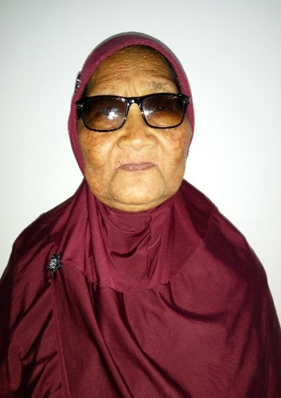
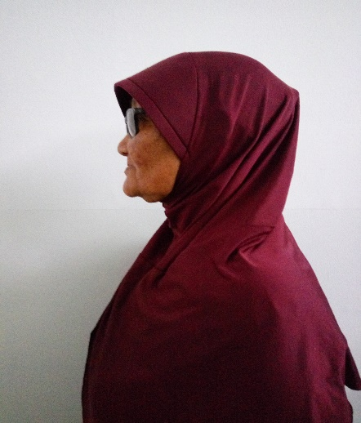
A
B

Gambar 1.
a) Foto pasien sebelum perawatan tampak depan, b) Foto pasien sebelum perawatan tampak samping,

TATA LAKSANA
Perawatan dilakukan dengan persetujuan pasien. Kunjungan pertama dilakukan pemeriksaan lengkap serta memberikan informasi kepada pasien mengenai lamanya waktu kunjungan serta bahan yang digunakan. Pasien dicetak untuk pembuatan model studi dan model kerja dengan menggunakan bahan alginat. Setelah mendapatkan hasil cetakan model kerja dibuatkan sendok cetak individual yang dibuat dengan bahan shellac. Shellac dilunakkan dengan cara dipanaskan di atas lampu spiritus, lalu ditekan-tekan di atas model kerja hingga bentuknya sesuai denngan desain gigi tiruan penuh yang telah dibuat sebelumnya. Kelebihan shellac dipotong dengan gunting, selanjutnya dibuat pegangan dan lubang-lubang pada sendok cetak individual.
Kunjungan kedua dilakukan pencetakan kembali menggunakan sendok cetak individual. Sebelum pencetakan dilakukan border moulding dengan menggunakan greenstick compound yang dipanaskan. Greenstick ditambahkan sedikit demi sedikit pada tepi luar sendok cetak individual. Pencetakan ini menggunakan bahan elastomer dengan metode pencetakan mukodinamik. Hasil cetakan dikirim ke laboratorium untuk dibuatkan base plate dari bahan resin akrilik. Kunjungan ketiga dilakukan try-in base plate heat cure untuk rahang atas dan rahang bawah dengan memperhatikan retensi dan stabilisasi kemudian dilakukan pembuatan bite rim.
Kunjungan berikutnya dilakukan pencatatan Maxillo-mandibular relationship (MMR) dengan cara; mula-mula pasien dipersilahkan duduk di dental chair, dataran oklusal diusahakan sejajar dengan lantai kemudian tentukan garis chamfer dari ketiga titik (4mm dari meatus acusticus externus, telinga kanan dan kiri, spina nasalis anterior). Kemudian ketiga titik tersebut ditandai dengan benang dan diisolasi. Bite rim rahang atas dibuat sejajar dengan garis chamfer (garis yang berjalan dari ala nasi sampai titik tertinggi dari porus acusticus externa) untuk bagian posterior dan sejajar garis pupil untuk bagian anterior. Alat yang digunakan adalah occlusal guide plane. Kemudian dicari dimensi vertikal pada posisi istirahat (VDR) dengan cara mengukur jarak pupil dengan sudut mulut sama dengan jarak hidung sampai dagu (PM=HD) pada keadaan rest position. Selanjutnya dilakukan pengurangan 2 mm pada bite rim rahang bawah dengan maksud sebagai free way space sehingga didapatkan vertikal dimensi oklusi (VDO). Setelah didapatkan VDO, dilakukan fiksasi pada bagian bite rim, membuat garis median pada rahang atas dan rahang bawah, garis kaninus, serta mencatat ukuran dan bentuk gigi tiruan sesuai dengan bentuk muka, jenis kelamin, usia serta warna kulit pasien. Kemudian dilakukan pemasangan gigi anterior rahang atas dan bawah dengan menggunakan artikulator.

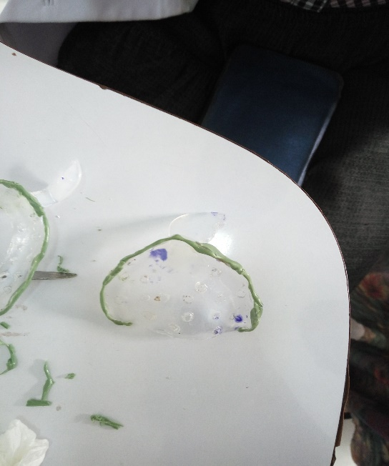
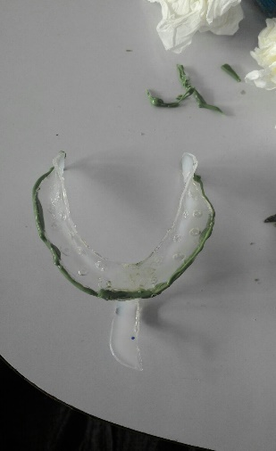
A

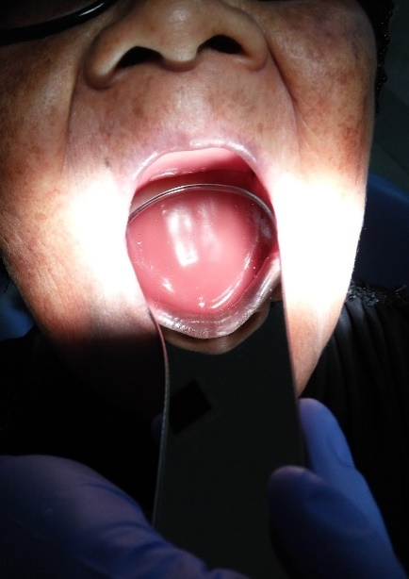
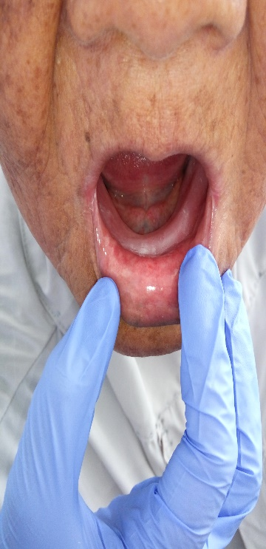
B

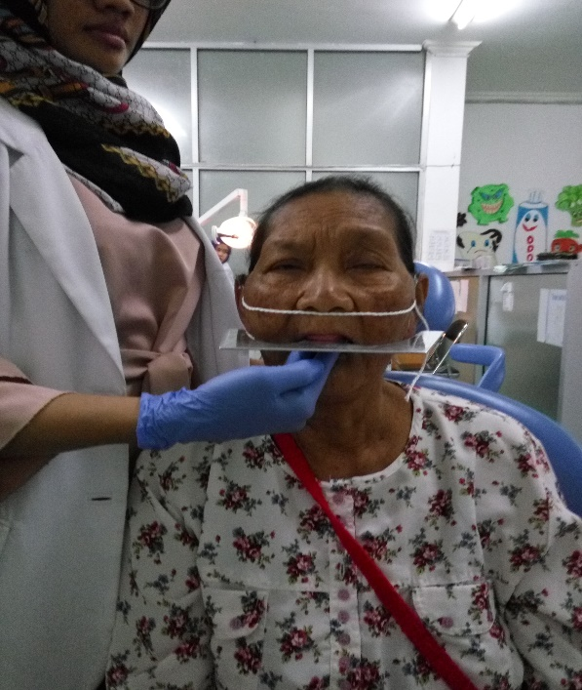
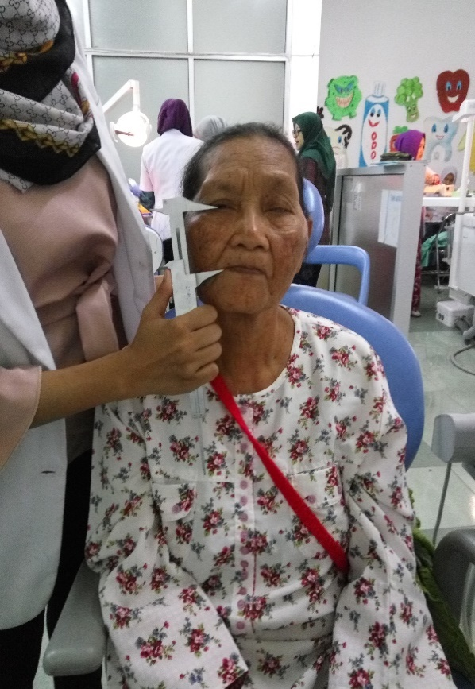
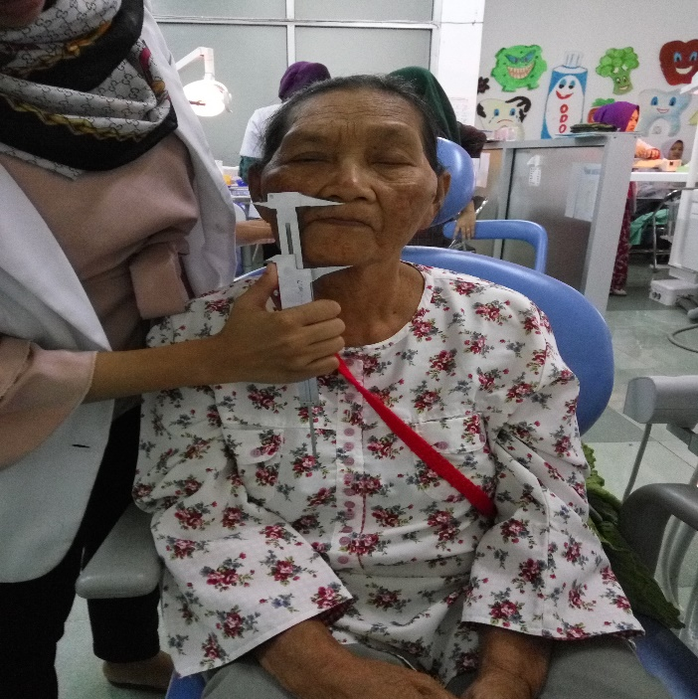
D
E
F

Gambar 2.
a) Sendok cetak individual dari bahan shellac dengan tepi diberi green stick,
b) Try in base plate heat cure
c) Kesejajaran biterim rahang atas dengan garis chamfer,
d) Pengukuran jarak pupil ke sudut mulut dengan sliding caliper,
f) Pengukuran jarak hidung ke dagu dengan sliding caliper

Kunjungan kelima dilakukan try-in pada gigi anterior rahang atas dan bawah. Pada saat try-in perlu diperhatikan garis ketawa, garis kaninus, overjet, overbite, midline serta fonetik dengan meminta pasien mengucapkan huruf “f” atau “s”. Setelah sesuai, dilanjutkan penyusunan gigi posterior. Kunjungan keenam dilakukan try-in pada gigi posterior rahang atas dan bawah. Dilakukan pemeriksaan oklusi, stabilisasi, retensi serta fonetik dengan cara menginstruksikan pasien mengucapkan huruf S, D, O, M, R, A, T dengan jelas dan tidak ada gangguan. Kemudian dilanjutkan dengan proses konturing gingiva dan tahap prosesing laboratorium.

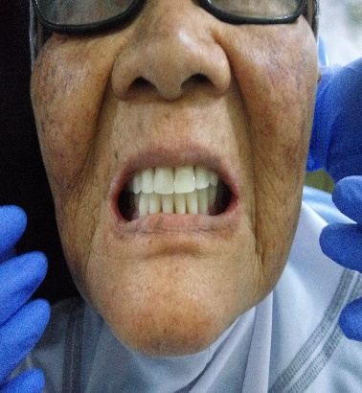
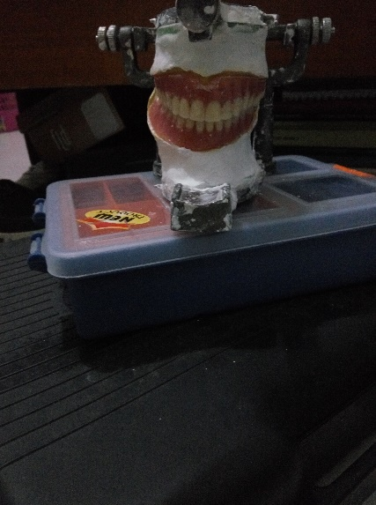
A
B

Gambar 3.
a) Try in gigi tiruan
b) Konturing gingiva gigi tiruan

Kunjungan ketujuh, gigi tiruan lengkap diinsersikan ke rongga mulut pasien. Diperhatikan artikulasi, retensi, stabilisasi, dan oklusi. Kemudian pasien diberi instruksi cara pemakaian dan pemeliharaan gigi tiruan lengkap. Pasien diminta untuk kontrol 1 minggu kemudian.
Kunjungan kedelapan dilakukan satu minggu berikutnya, pasien datang untuk melakukan kontrol, pasien tidak memiliki keluhan dan sudah merasa nyaman dengan gigi tiruannya. Keadaan mukosa mulut, palatum, lingual, dan gingiva dalam keadaan baik, retensi dan stabilisasi baik dan posisi GTL terhadap jaringan mulut baik, serta tidak ada traumatik oklusi.

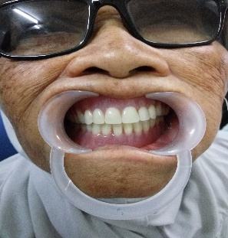
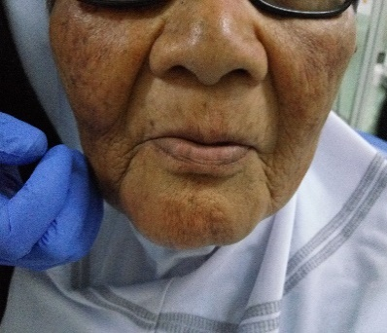
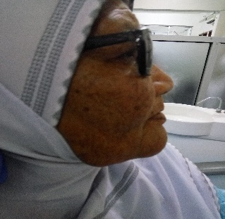
A
B
C

Gambar 3.
a) Insersi gigi tiruan lengkap
b) Profil wajah pasien tampak depan,
b) Profil wajah pasien tampak samping

PEMBAHASAN
Pada kasus ini diketahui bahwa pasien perempuan 68 tahun datang ke Klinik Fakultas Kedokteran Gigi UMS untuk membuatkan gigi tiruan lengkap. Berdasarkan pemeriksaan klinis, rahang atas dan bawah sudah kehilangan seluruh gigi. Prognosis dari pembuatan gigi tiruan lengkap ini diperkirakan baik dengan mempertimbangkan processus alveolaris rahang atas dan bawah masih cukup baik, kesehatan umum pasien baik, pasien kooperatif dan komunikatif serta keinginan pasien yang kuat untuk memakai gigi tiruan.
Retensi dan stabilisasi suatu gigi tiruan saling berkaitan. Retensi berkenaan dengan perlekatan yang merupakan hubungan antara mukosa dan gigi tiruan, sedangkan stabilisasi berkenaan pada saat berfungsi, yaitu gigi tidak terlepas selama digunakan. Faktor yang mempengaruhi retensi gigi tiruan lengkap dikelompokan menjadi dua yaitu faktor fisik dan faktor muskular.^{[8]} Faktor fisik yang berperan dalam retensi gigi tiruan adalah perluasan maksimal dari basis gigi tiruan, kontak seluas mungkin dari membran mukosa dan basis gigi tiruan, kontak yang rapat antara basis gigi tiruan dan daerah pendukungnya. Faktor muskular dapat digunakan untuk meningkatkan retensi dan kestabilan gigi tiruan, otot-otot buccinator, orbikularis oris, serta otot-otot lidah merupakan kunci dalam aktivitas retensi, sehingga perlu latihan khusus bagi otot-otot mulut untuk meningkatkan retensi gigi tiruan di dalam rongga mulut.^{[9]}
Pencetakan yang tepat dan akurat merupakan salah satu cara untuk mendapatkan retensi, stabilitas dan dukungan gigi tiruan yang baik. Kesulitan yang ditemukan pada kasus ini adalah saat melakukan pencetakan dan penyusunan gigi. Pada saat pencetakan, kesulitan yang didapat adalah saat penyesuaian sendok cetak perorangan, karena pasien telah lama kehilangan giginya sehingga terjadi atrofi pada otot daerah bukal dan sulit didapatkan daerah mukobukal fold yang bebas dari aktivitas otot.^{[10]} Kemudian pada saat penyusunan gigi geligi, tahap ini merupakan salah satu tahap penting untuk pembuatan gigi tiruan lengkap. Penyusunan yang baik serta kesesuaian oklusi yang tepat dapat mencegah adanya traumatik oklusi.^{[11]}

KESIMPULAN
Perawatan gigi tiruan lengkap dengan bahan resin akrilik telah dilakukan pada kasus ini. Gigi tiruan lengkap dapat mengembalikan fungsi mastikasi, fonetik dan estetik. Perawatan pada kasus ini menunjukan hasil yang baik. Keberhasilan perawatan gigi tiruan lengkap sangat dipengaruhi oleh ketepatan prosedur perawatan dan kerja sama yang baik antara dokter gigi, pasien dan tekniker.

DAFTAR PUSTAKA
- Garg, R., 2010, Denture hygiene, different strategies, Webmed Central Dentistry, 1(10):2.
- Wardhana, G., Baehaqi, M., Amalina, R., 2015, Pengaruh Kehilangan Gigi Posterior terhadap Kualitas Hidup Individu Lanjut Usia Studi Terhadap Individu Lanjut Usia di Unit Rehabilitasi Sosial Pucang Gading dan Panti Wredha Harapan Ibu Semarang, Odonto Dent J, 2(1):41.
- Basker, R.M., Deverport, J.C., 2002, Prosthetic Treatment Of The Edentulos Patient, 4th ed, Blacwell Munksgard Publishing Co, Great Britain : 30-34.
- Basker, R.M., Davenport, J.C., Tomlin H.R., 1996, Perawatan Prostodontik Bagi Pasien Tak Bergigi, 3rd ed, EGC, Jakarta
- George, B., 2006, Textbook of Complete Denture Prosthodontics, New Delhi: CBS Publisher & Distributors, 68-84.
- Mailoa, E. dan Rovani, P., 2015, Pembuatan gigi tiruan overdenture dengan teknik sederhana, Makassar Dent J, 4(4): 120-126.
- Dama, C., Soeliangan, S., Tumewu, E., 2013, Pengaruh Perendaman Plat Resin Akrilik dalam Ekstrak Kayu Manis (Cinnamomum Burmanii) terhadap Jumlah Blastopora Candida Albicans, Jurnal e-Gigi, 1(2):2.
- Botega, D.M., Mesquite, M.F., Henriques, G.E.P and Vas, L.G., 2004, Retention Force and Fatique Strength of Overdenture Attachment System, J Oral Rehabilitation, 884-9.
- Zarb, G., Bolender, C.L., 2004, Prosthodontic Treatment for Edntulous Patients, Mosby St.Louis London, 191-201.
- Sari, M., Sumarsongko, T., 2016, Penatalaksanaan Linggir Datar Pada Pembuatan Gigi Tiruan Penuh Dengan Teknik Pencetakan Mukodinamik, Bagian Prostodonsia FKG Universitas Padjajaran, Vol 1(1).
- Ronak N. Patel et al., 2015. Magnet retained Overdenture: A case report. Scholars Journal of Dental Sciences (SJDS).

